

Trabalho 2: Movimento de projéteis

Departamento de Física

Mecânica e Campo Eletromagnético

22/10/2019

Grupo X Turma Y:

José Luís nº 92996

Diogo Amaral nº 93228

Guilherme Pereira nº93134

Sumário

Este trabalho tem como objetivo a observação e determinação de várias grandezas físicas, mais concretamente a velocidade inicial de um projétil através das equações do movimento ou com a auxílio de um pêndulo balístico.

Esta experiência encontra-se subdividida em 3 partes fundamentais:

* Na 1º parte (Parte A), através da utilização das equações de movimento, conseguimos calcular um valor aproximado para a velocidade inicial do projétil, aquando do disparo pelo lançador de projéteis.
* Na 2º parte (Parte B), utilizando vários ângulos de lançamento por parte do LP e através das várias distâncias obtidas, relacionar o alcance com o angulo de lançamento.
* Na 3º parte (Parte C), apresentamos um método alternativo da determinação da velocidade inicial do projétil, com a utilização de um pêndulo (pêndulo balístico).

Todos os valores calculados ao longo das experiências apresentam um erro pouco significativo comparativamente aos valores teóricos calculados (FALTA EXATIDAO E PRECISAO)

Introdução Teórica

Procedimento Experimental

**Parte A**

Para a realização desta parte, começamos por posicionar os sensores de passagem alinhados um com o outro, medindo com a fita métrica, a distância entre estes (d). Posteriormente carregar o LP com o projétil na posição “medium Range”, tendo em conta a sua horizontalidade e disparar o projétil utilizando o gatilho. Cuidadosamente e a utilizar o sistema de controlo dos sensores para observar o tempo necessário para a passagem do projétil entre os sensores (Delta t)

Repetindo estes disparos 5 vezes, conseguimos obter 5 valores para o tempo e utilizando a fórmula (*1) v = d/t (mesma que na introdução teórica), conseguimos calcular os vários valores das velocidades das diferentes experiências. Com a média destas velocidades obtivemos um valor aproximado para a velocidade inicial com a respetiva incerteza.

Incerteza da fita métrica: ± 0.0005 (m)

Incerteza do tempo lido no Sistema de controlo dos sensores: ± 0.001 (s)

**Material necessário:**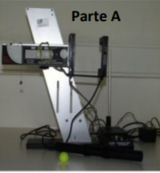

* Fita Métrica
* Lançador de projéteis
* Esfera
* Sensores de passagem

**Parte B**

Inicialmente, tal como descrito no guião e observando a imagem fornecida, colocamos o apoio do LP preso à mesa e fazendo um ângulo de 30º com a horizontal. De seguida, após algumas tentativas erro posicionamos o nosso alvo (conjunto de papel químico + papel milimétrico) numa posição adequada para que o projétil o atingisse.

Com tudo pronto para o início da parte B, colocamos a esfera no LP na posição “medium range” tal como na parte A, e lançámo-lo. Utilizando a fita métrica registamos o alcance da esfera.

A seguir, voltamos a fazer o ponto anterior mais 2 vezes, sempre com os cuidados necessários a ter, tal como o ângulo, que tem de ser sempre o mesmo, e a posição do alvo seja sempre a mesma ao longo dos diversos lançamentos.

Para finalizar, repetimos os procedimentos anteriores, mas mudando o ângulo que o LP faz com a horizontal. Desta vez com ângulo de 34º e 50º e também medimos a altura que o LP está comparativamente com a mesa.

Incerteza da fita métrica: ± 0.0005 (m)

* **Material necessário:**
* Fita Métrica
* Lançador de projéteis
* Esfera
* Alvo (papel químico + papel milimétrico)

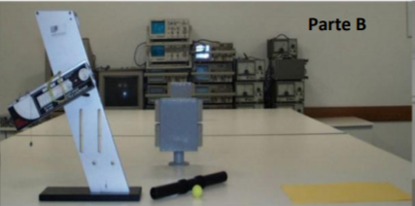

**Parte C**

Na última parte, fizemos a seguinte experiência com o intuito de obter a velocidade inicial, mas com um método alternativo à parte A, isto consiste em disparar a esfera contra o pêndulo, assim o pêndulo vai se deslocar e registar o ângulo máximo atingido.

Começamos por medir o peso do projétil e do pêndulo e também o comprimento do pêndulo, desde a sua base até ao topo.

Após isto, voltamos a pôr a esfera no LP, novamente no “medium range”, verificamos se o medidor do ângulo estava na posição correta, neste caso, 0º (zero graus). Seguidamente acionamos o gatilho verticalmente para que o lançamento do projétil seja com correção, e apontamos o valor obtido do ângulo máximo.

Repetimos o precedente ponto mais quatro vezes e registamos os valores obtidos.

Incerteza do transferidor: 0.05°

* **Material necessário:**

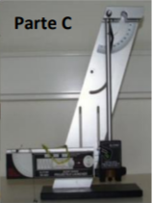

* Fita Métrica
* Lançador de projéteis
* Esfera
* Balança

Apresentação dos Resultados

**Parte A**

|  |  |  |
| --- | --- | --- |
| Nºexp | Δt ± 0.001 (s) | Distância d ± 0.0005 (m) |
| 1º | 0.0289 |  |
| 2º | 0.0291 |  |
| 3º | 0.0287 | 0.1 |
| 4º | 0.0307 |  |
| 5º | 0.0289 |  |

d -> distância entre os sensores.

Δt -> Tempo de passagem do projétil pelos sensores.

Média dos tempos (Δt) $=\frac{0.0289+ 0.0291+ 0.0287+ 0.0307+ 0.0289 }{5}$

$=$ $0.0293$ (s)

Apresentação dos resultados

**Parte B**

|  |  |  |
| --- | --- | --- |
| Ângulo a | Alcance d ±005 (m)  (3 lançamentos para cada ângulo) | Alcance Médio d ± 0.0005 (m) |
| 30 ° | 1.445  1.415  1.470 | 1.443 |
| 35 ° | 1.530  1.535  1.513 | 1.526 |
| 40.3 ° | 1.555  1.562  1.547 | 1.554 |
| 45 ° | 1.544  1.520  1.553 | 1.539 |
| 50 ° | 1.500  1.510  1.503 | 1.50 |

a -> Ângulo de lançamento do projétil

d -> Alcance do projétil

Apresentação dos resultados

**Parte C**

|  |  |
| --- | --- |
| Massa do pêndulo: | 0.266 ± (Kg) |
| Comprimento do pêndulo: | 0.295 ± (m) |
| Massa da esfera: | 0.060 ± (Kg) |
| Massa total: | 0. |

|  |  |
| --- | --- |
| Nº Experiência | Ângulo a ± 0.5 ° |
| 1º | 24.5 |
| 2º | 25 |
| 3º | 25 |
| 4º | 25.2 |
| 5º | 25.1 |

a -> Ângulo máximo do pêndulo depois do embate com o projétil.

Média dos ângulos (a) = $\frac{24.5+25+25+25.2+25.1}{5}$

= $24.96±0.5 °$

Análise de Resultados

**Parte A**

Para calcularmos a velocidade utilizamos a seguinte formula:



d -> distância entre os sensores

Δt -> Tempo de passagem do projétil pelos sensores

|  |  |  |  |
| --- | --- | --- | --- |
| Nºexp | Δt ± 0.001 (s) | Distância d ± 0.0005 (m) | Velocidade Inicial ± 0.029 (m/s) |
| 1º | 0.0289 |  | 3.460 |
| 2º | 0.0291 |  | 3.436 |
| 3º | 0.0287 | 0.1 | 3.484 |
| 4º | 0.0307 |  | 3.257 |
| 5º | 0.0289 |  | 3.460 |

Método dos mínimos desvios quadráticos aplicados a velocidade:

$∆v=\left|\frac{∂v}{∂d}\right|∙∆d+ \left|\frac{∂v}{∂t}\right|∙∆t$

$∆v=\left|\frac{1}{t}\right|∙∆d+ \left|\frac{-d}{t^{2}}\right|∙∆t$

$∆v=\left|\frac{1}{0.0292}\right|∙5×{10}^{-4}+ \left|\frac{0.1}{8.6×{10}^{-4}}\right|∙1×{10}^{-4}$

$∆v=2.9×{10}^{-2 }(m/s)$

Velocidade Média $= \frac{3.460+ 3.436+ 3.484+ 3.257+ 3.460}{5}$

Velocidade Média $=3.419 ± 2.9×{10}^{-2 } (m/s)$

**Fontes de erro:**

-> Os sensores podem não se encontrar perfeitamente alinhados

-> O ângulo do LP pode oscilar com o disparo, não sendo assim totalmente horizontal

Análise de Resultados

**Parte B**

Para calcularmos o ângulo de lançamento que nos dá o alcance máximo

utilizamos as equações do movimento do projétil:

𝑥 = 𝑥0 + (𝑣0 cos 𝜃0)𝑡 (1)

𝑦 = 𝑦0 + (𝑣0 sin 𝜃0)𝑡 − 1 2 𝑔𝑡 2 (2)

Eliminando o 𝑡 das equações (1) e (2) obtemos a expressão que nos dá o ângulo do alcance máximo:

𝜃𝑎𝑚𝑎𝑥 = 𝑎𝑟𝑐𝑡𝑔 ($\frac{1}{\sqrt{1+\frac{2g(yi-yf)}{vo{}^{2}}}}$) (3)

Sendo yi-yf = 0,23 ($m$), g = 9,8 $(m/s{}^{2}$) e v0 = 3,419 $(m/s$)

𝜃𝑎𝑚𝑎𝑥 ≈ 40,3°

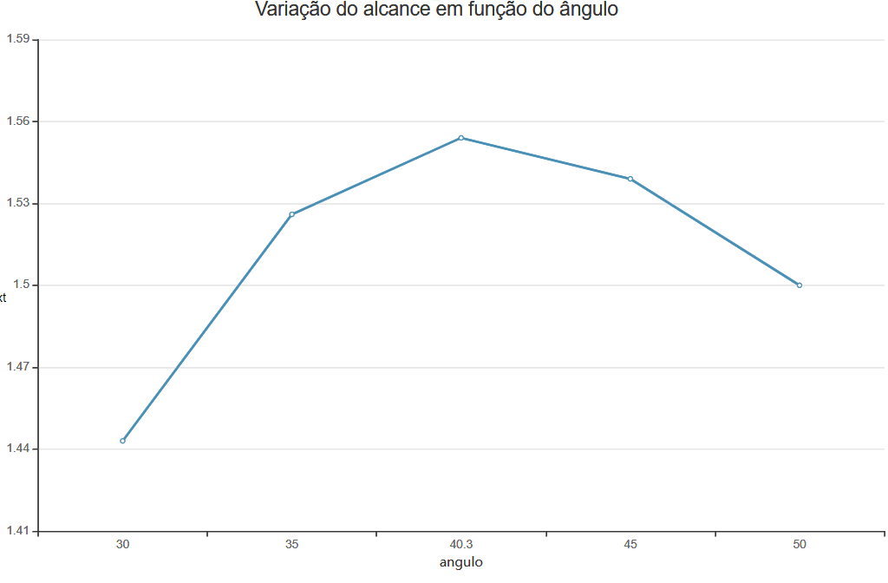

**Fontes de erro:**

-> Com o embate do projétil no alvo, esta pode-se movimentar, ficando desalinhada.

-> O ângulo do LP pode oscilar com o disparo, não sendo assim totalmente horizontal

Análise de Resultados

**Parte C**

Para calcularmos novamente a velocidade inicial, através da conservação variação da energia mecânica:

$∆Em=0$

$∆Em= ∆Ec+ ∆Ep$

Logo, como no inicio o pêndulo ainda está em repouso, a altura inicial é nula, e depois do embate, a velocidade final do pêndulo é nula, sendo o v1 a velocidade inicial e a massa do sistema pêndulo + projétil:

$\frac{1}{2}(m+M){(v1)}^{2}+0= 0+(m+M)g(hf)$

Logo:

$v1=\sqrt{2g(hf)}$

Sendo a hf (altura final) calculada através do angulo obtido (a) e o comprimento do fio (L)











Hf = L – cos(a)*L

Hf = 0.295 – cos(24.96)*0.295

Hf = 0.028 (m)

Substituindo na expressão anterior:

$v1=\sqrt{2g(0.028)}$

Como o momento linear é conservado:

$m\left(bala\right)∙vi=(m+M)\left(sistema\right)∙v1$

$m\left(bala\right)∙vi=(m+M)\left(sistema\right)∙\sqrt{2g(0.028)}$

$vi=\frac{(m+M)∙\sqrt{2g(0.028)}}{m}$

$vi=4.015 ±0.44 (m/s)$

**Fontes de erro:**

-> O ângulo do LP pode oscilar com o disparo, não sendo assim totalmente horizontal

Conclusões

A única dificuldade que tivemos foi usar a merda do word da net, pq isto andou a fumar brocas com os gajos de minha casa...(MIGUEL) its lidaitings broders and sisters

Contribuições dos autores

Com o objetivo de concluir esta atividade experimental com o melhor sucesso, todos os membros do grupo se esforçaram para que tudo tivesse dentro dos prazos previstos e com a melhor qualidade possível. Todos tentámos fazer tudo em conjunto para que assim nenhum de nós se prejudicasse em relação ao outro em termos de tempo empregado nesta atividade.

Aluno coordenador: Diogo Amaral Nº 93228